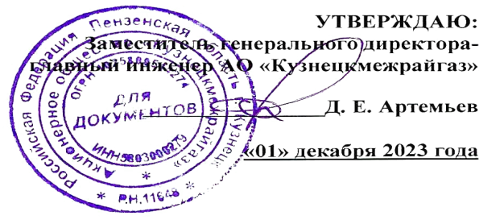
ГРАФИК

технического обслуживания внутридомового газового оборудования
в жилых домах Сосновоборского района на 2024 год

№ п/п | Наименование населённого пункта | 2024 год
 |  | I квартал | II квартал | III квартал | IV квартал
1 | 2 | 3 | 4 | 5 | 6
1 | село Альмяшевка
2 | село Архангельское
3 | село Вачелай
4 | село Вязовка
5 | деревня Козловка
6 | село Ега
7 | село Индерка
8 | село Карауловка
9 | село Кряжимское
10 | село Малая Садовка
11 | село Маркино
12 | село Н-Барнуки
13 | село Нижняя Липовка
14 | село Н-Катмисс
15 | село Н-Мывал
16 | село Озерки
17 | село Пичилейка
18 | село Русский Качим
19 | село Кардафлей
20 | поселок Сосновоборск
21 | село Средняя Липовка
22 | село Сюзюмское
23 | село Тат-Сыромясс
24 | село Тешнярь
25 | село Шкудим
26 | село Шугурово
27 | село Альмяшевка
28 | село Архангельское
29 | село Вачелай
1 | село Водолей
30 | село Вязовка
31 | село Ега
32 | село Индерка
33 | село Кряжимское
34 | село Малая Садовка
35 | село Маркино
36 | село Н-Барнуки

Составил: начальник ГУ Сосновоборск И.В. Иванов

